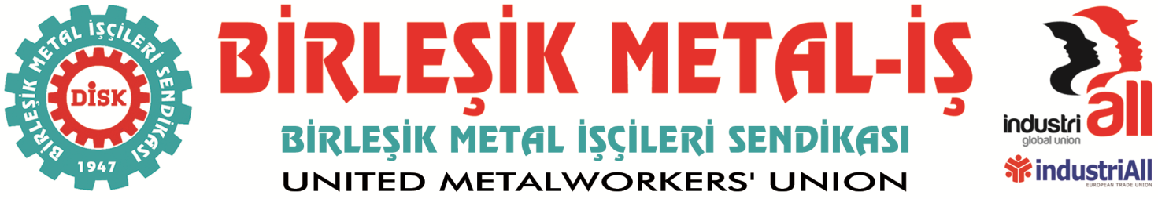
Genel Merkez: Bostancı Mah. E80 Yanyol Cad. No. 2, 34744 Kadıköy-İstanbul Tel: (216) 380 85 90 Fax: (216) 373 65 02

BASIN BÜLTENİ
18.04.2018
1 Mayıs Gündemli Ortak Açıklama
“Taksim artık 1 Mayıs alanıdır”
Onursal Genel Başkanımız Kemal Türkler, 1977

18 Nisan Çarşamba günü, Birleşik Metal-İş ve Nakliyat-İş Başkanlar Kurulları
1 Mayıs gündemiyle sendikamızda toplanıyor.
Sendikamızın sürdürdüğü çelik sektörüne yönelik bir projenin toplantısı için misafirimiz olarak İstanbul’da bulunan;
Polonya MSNZZ Sendikası,
Sırbistan SSMS,
İtalya FIOM-CGİL LOMBARDİA;
Litvanya LMPSS Sendikası (başkanları da var)
İspanya CCOO Fİ,
Romanya FNSSM Sendikası’nın
Başkan ve yöneticilerinden oluşan uluslararası heyette
Bugün saat 13.00’de Galatasaray Lisesi önünde
“İşçi sınıfı tarihine sahip çıkıyor ve herkesi 1 Mayıs’ta Taksim’e çağırıyor.”
Başlıklı ortak basın açıklamamızda bizlerle DAYANIŞMA da bulunacaklar.
DİSK Birleşik Metal-İş sendikası olarak yasal ve meşru olan bir hakkımızı kullanıyor, işçi sınıfının yanında yeralan, kalbi emekçilerle atan tüm sendikaları, demokratik örgütleri 1 Mayıs’ı gerçek yerinde, Taksim’de kutlamaya,
“İşçi sınıfının Birlik, Dayanışma ve Mücadele Gününde” bizimle birlikte olmaya çağırıyoruz.
BİRLEŞİK METAL-İŞ
Genel Yönetim Kurulu

